ROTINA DO TRABALHO PEDAGÓGICO BERÇÁRIO II A -ATIVIDADES EM DOMICÍLIO – Professora substituta ELIZETE / Professora titular da sala LÍDIA
> Data: 27 a 31/07/2020.
Creche Municipal “Maria Silveira Mattos” – BERÇÁRIO II A

2ª Feira | 3ª Feira | 4ª Feira | 5ª Feira | 6ª Feira
- MÚSICA/VÍDEO: ”DONA ARANHA” (https://youtu.be/lVWvFhQ1JJ0 )  - CAIXA PUXA-PUXA MATERIAIS:  - CAIXA DE PAPELÃO  - FITAS COLORIDAS (PODE SER RETALHOS DE PANO  - TESOURA  OBJETIVO E DESENVOLVIMENTO  ESTA ATIVIDADE TEM O OBJETIVO DE ESTIMULAR O CONHECIMENTO DE CORES, ESTÍMULO SENSORIAL E RACIOCÍNIO.  FAÇA FUROS ESPAÇADOS NA CAIXA, DEPOIS COMECE A PASSAR UMA FITA OU CADARÇO EM CADA DOIS FUROS, DÊ UM NÓ EM UMA PONTA E DEPOIS NA OUTRA PONTA.DEIXE QUE SUA CRIANÇA EXPLORE A CAIXA PUXANDO AS FITAS.  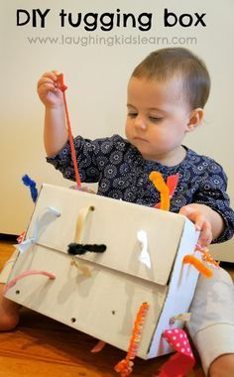 | MÚSICA/VÍDEO: “TRÊS CONTOS: O LOBO E OS 7 CABRITINHOS / OS 3 PORQUINHOS / CHAPEUZINHO VERMELHO” (https://youtu.be/-I5kWwGH2Vg )  MOSTRAR PRA SUA CRIANÇA- PARA HOJE O CONTO DO LOBO E OS SETE CABRITINHOS, ACIMA.  - ARRASTANDO NO LENÇOL  MATERIAIS:  - LENÇOL  OBJETIVO E DESENVOLVIMENTO  ESTA ATIVIDADE TEM O OBJETIVO DE DESENVOLVER A COORDENAÇÃO MOTORA GLOBAL, PROPORCIONANDO SURPRESA E DIVERTIMENTO.  ESTA ATIVIDADE JÁ FOI PROPOSTA EM ROTINA DE MESES ANTERIORES, VAMOS REPETÍ-LA, POIS É UMA ÓTIMA ATIVIDADE DE COORDENAÇÃO, ALÉM DE DIVERTIDA PARA A CRIANÇA.  BASTA COLOCAR SUA CRIANÇA EM UM LENÇOL E ARRASTÁ-LA PARA QUE SE DIVIRTA.  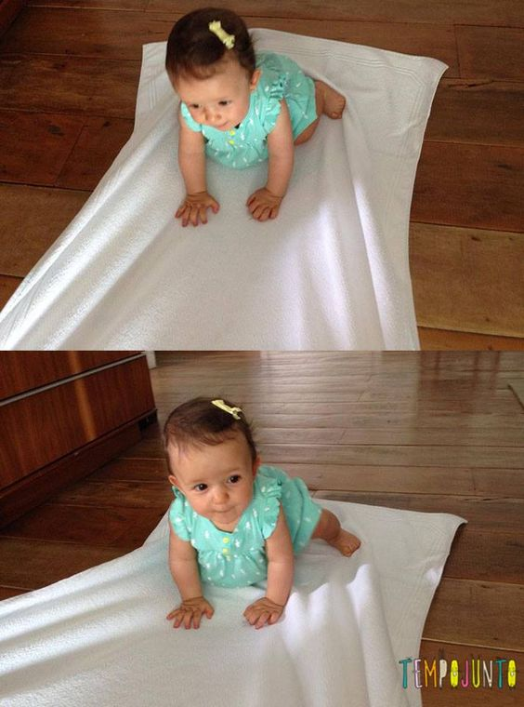 | - MÚSICA/VÍDEO: “TRÊS CONTOS: O LOBO E OS 7 CABRITINHOS / OS 3 PORQUINHOS / CHAPEUZINHO VERMELHO” (https://youtu.be/-I5kWwGH2Vg )  MOSTRAR PRA SUA CRIANÇA- PARA HOJE O CONTO DOS 3 PORQUINHOS, ACIMA.  - BRINCADEIRA COM BOLA  MATERIAIS:  - BOLA  OBJETIVO E DESENVOLVIMENTO  ESTA ATIVIDADE ESTIMULA A PERCEPÇÃO VISUAL E A COORDENAÇÃO MOTORA GLOBAL.  COLOQUE SEU BEBÊ EM UM ESPAÇO MAIOR E COMECE A ESTIMULAR QUE CHUTE A BOLA, EXPLORANDO-A COMO CONSEGUIR, CASO ENGUATINHE EXPLORE A BOLA COM AS MÃOS INCENTIVANDO-O A JOGAR OU DANDO APOIO PARA QUE FIQUE EM PÉ. TORNE O MOMENTO DIVERTIDO.  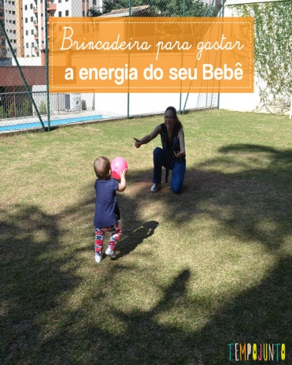 | - MÚSICA/VÍDEO: “TRÊS CONTOS: O LOBO E OS 7 CABRITINHOS / OS 3 PORQUINHOS / CHAPEUZINHO VERMELHO” (https://youtu.be/-I5kWwGH2Vg )  MOSTRAR PRA SUA CRIANÇA- PARA HOJE O CONTO DA CHAPEUZINHO VERMELHO, ACIMA.  - POTE “SURPRESA”  MATERIAIS:  - POTE TRANSPARENTE  - OBJETOS INTERESSANTES QUE TENHA EM CASA E CAIBAM NO POTE. DESENVOLVIMENTO E OBJETIVO:  ESTA ATIVIDADE ESTIMULA A COORDENAÇÃO MOTORA, RACIOCÍNIO LÓGICO E PERCEPÇÃO.  BASTA COLOCAR OS OBJETOS NO POTE E TAMPÁ-LO, DEIXANDO QUE SEU BEBÊ O EXPLORE COMO QUISER, VEJA SE ELE TENTA TIRAR A TAMPA, AJUDE-O E FAÇA FESTA QUANDO CONSEGUIR, DEIXANDO-O EXPLORAR OS OBJETOS.  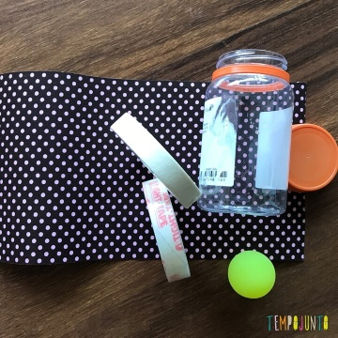 | - MÚSICA/VÍDEO: “MUNDO BITA- BOM BANHO” (https://youtu.be/31iBxkTTAfc )  - “ESCAVAÇÃO” NA GELATINA MATERIAS:  - PACOTINHOS DE GELATINA  - OBJETOS QUE O BEBÊ POSSA COLOCAR NA BOCA.  OBJETIVO E DESENVOLVIMENTO  ESTA ATIVIDADE ESTIMULA A COORDENAÇÃO MOTORA, O RACIOCÍNIO LÓGICO E A PERCEPÇÃO E ESTIMULAÇÃO SENSORIAL.  FAÇA A GELATINA E ANTES QUE ENDUREÇA COLOQUE ALGUNS OBJETOS QUE O BEBÊ POSSA COLOCAR NA BOCA.  DEPOIS DE PRONTA DEIXE QUE EXPLORE A TIJELA DE GELATINA COM AS MÃOZINHAS, OBSERVE SE SUA CRIANÇA CONSEGUE VER E ENCONTAR OS OBJETOS SURPRESA NA GELATINA.  